|  |
| --- |
|  |
| **选课系统** |
| **软件需求规格说明书** |
|  |
| **宁启元** |
|  |

|  |
| --- |
|  |

目录

1. **引言**

1.1目的

1.2范围

1.3缩写

1.4术语

1.5参考资料

**二.数据设计**

2.1数据对象和形成的数据结构

2.2文件和数据库结构

**三、背景分析**

**四、可行性研究**

**1.技术可行性**

**2.操作可行性**

**3.经济可行性**

**4.法律可行性**

**五、用户简档**

**六、功能需求**

**七、非功能需求**

**1.系统准确性的要求**

**2.系统安全性的要求**

**3.对系统响应时间的要求**

**4.对系统可靠性的要求**

**5. 开放性需求**

**八、功能模型**

**九、动态模型**

**1.登录**

**2.** **密码修改及用户化信息修改**

**3.信息查询**

**4.选课**

## 十.外部接口需求

## 10.1 用户接口

### 10.2 硬件接口

### 10.3 软件接口

### 10.4通信接口

## 十一. 属性

### 11.1 可用性

### 11.2 安全性

### 11..3 可维护性

**一.引言**

1.1目的

   该文档的目的是描述辅助选课系统的概要设计，主要内容包括系统功能简介、系统结构设计、系统结构设计、系统接口设计、模块设计和界面设计等。

   本文档预期的读者包括设计人员、开发人员、项目管理人员、测试人员。

1.2范围

1.2.1系统目标

   开发一个支持学生选课并辅助学生选课的APP。

1.2.2主要软件需求

该系统主要功能包括：

l 用户登录

l 用户选课

l 查看课表

l 辅助选课

l 信息更新

1.2.3软件设计约束

软件支持单键盘、单鼠标的物理结构。

1.3缩写

无

1.4术语

辅助选课：根据用户的课表和用户提供的需求，系统挑选出符合条件的课程。

1.5参考资料

[1] 需求概要设计文档格式标准[S].GB856D-1988.

[2]窦万峰.软件工程方法与实践[M].北京：机械工业出版社，2016.10

[3]窦万峰.软件工程实验教程[M].北京：机械工业出版社，2016.11

1.6版本信息

具体版本信息如表A-1所示

表A-1  具体版本信息

|  |  |  |  |  |
| --- | --- | --- | --- | --- |
| 修改编号 | 修改日期 | 修改后版本 | 修改位置 | 修改内容概述 |
| 1 | 2018-6-7 | 1.0 | 全部 | 完成第一次编写 |

**二.数据设计**

2.1数据对象和形成的数据结构

辅助选课系统设计的主要数据结构如下：

l 用户：描述用户的基本信息，包括用户名、学号、密码等。其数据结构是一个顺序数据结构，包括用户的基本信息。

l 课程：描述课程的基本信息，包括课程名称、课程编号、上课时间、上课老师等。其数据结构是一个顺序数据结构，包括课程的基本信息。

l 选课过程：描述选课的基本信息，包括选用户的学号、课程名称、上课时间、上课老师等。其数据结构是一个顺序数据结构，包括选课过程的基本信息。

2.2文件和数据库结构

描述文件的数据结构或者库表结构。

  2.2.1

  包括文件的逻辑结构、逻辑记录描述、访问方法。辅助选课系统主要的外部文件有：

l 用户信息文件：Users.txt。

l 选课过程信息文件：SelectLessons.txt。

  2.2.2全局数据

  辅助选课系统的全局变量有：

l 课程信息文件：Lessons.txt。

  2.2.3文件和数据交叉索引

l 用户信息文件用在用户管理功能中；

l 课程信息文件用于用户查看/搜索课程功能中；

l 选课过程信息文件用与选课成功功能中。

**三、背景分析**

随着科学技术的发展，计算机技术早已被广泛地运用于生产，管理，学习等各个领域，成为提高社会生产力，方便机关企业单位管理的重要手段。随着现代化进程的发展，计算机技术已经逐渐进入学校。各大高校均在学生的课程管理等教学领域引入基于计算机软件技术的管理系统。由于软件系统公开化，统一度高，便于管理的优点，受到了全国大部分高校的青睐。学生课程管理系统也逐步走入了各大高校的日常学习管理。

**四、可行性研究**

**1.技术可行性**

　　首先，对于学生课程管理系统而言，本身系统并不过于复杂，主要难度在于功能的多样化。因而，分解问题做好时间安排将成为关键。

本系统已经在各大高校拥有先例，在技术上拥有可以借鉴的对象。

**2.操作可行性**

　　系统以正常高校学生的日常学习课程管理为背景，由于开发人员均为高校大学生，在操作上均有发言权，能够较好地理解并且将系统中一些模糊的概念转换为用户可以完全理解的形式。

**3.经济可行性**

　　每位同学均拥有有一台电脑，所需资料可以免费上网搜或到图书馆借阅相关书籍进行查询，也是免费的。总体上来看，基本上都是学生无需投入个人经费。

**4.法律可行性**

　　该系统不违反任何法律以及校规校纪。

**五、用户简档**

|  |  |  |  |
| --- | --- | --- | --- |
| 用户 | | 学生 | |
| 用户代表 | | XXX | |
| 说明 | | 学生可通过系统进行选课、退课、查看课程信息和查询个人成绩 | |
| 特点 | | 系统的预期使用者 | |
| 职责 | | 1.提交选课申请  2.查询选课结果  3.提出查询请求  4 | |
| 成功标准 | | 1.成功进行选课、退课操作  2.成功利用课程信息  3.成功查询个人成绩 | |
| 参与 | | 界面设计 | |
| 可交付工件 | | 《界面设计要求》 | |
| 意见问题 | |  | |
| 用户 | | 教师 | |
| 用户代表 | | XXX老师 | |
| 说明 | | 老师可通过系统管理课程学习，查看选课学生名单，发布成绩 | |
| 特点 | | 系统预期使用者 | |
| 职责 | | 1.创建和修改课程信息  2.管理学生名单  3.发布成绩 | |
| 成功标准 | | 1.成功创建课程  2.成功发布学生成绩  3.成功查看选课学生名单 | |
| 参与 | | 界面设计 | |
| 可交付工件 | | 《界面设计要求》 | |
| 意见/问题 | | 略 | |

|  |  |
| --- | --- |
| 用户 | 管理员 |
| 用户代表 | 教务处XXX |
| 说明 | 管理员可通过系统管理课程信息和和用户信息 |
| 特点 | 系统预期管理者，使用水平较高，需要培训 |
| 职责 | 1.管理课程信息  2.管理用户信息 |
| 成功标准 | 1.合理管理课程信息  2.合理管理用户信息 |
| 参与 | 界面设计 |
| 可交付工件 | 《界面设计要求》 |
| 意见/问题 | 略 |

**六、功能需求**

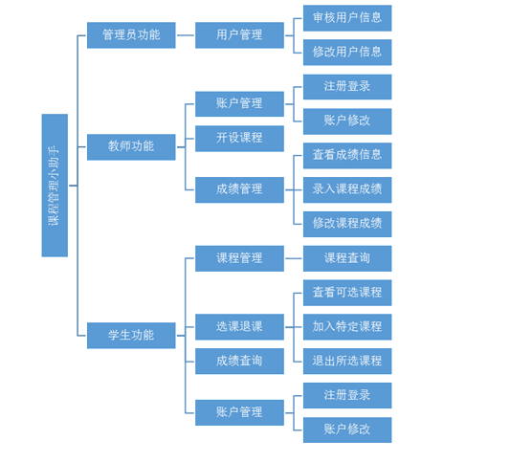

**客户端**

1. 登录注册：学生与教师可通过账户名与密码登录系统，新用户可以注册，并经管理员审核通过后登录。
2. 个人信息修改：教师与学生可在登录后修改密码，处于真实性考虑，个人信息只能由管理员管理
3. 选课：学生登录后可以在特定时间内（管理员开放选课时）进行选课，学生可通过关键字搜索，分类搜索方式查找课程并进行选课。选课成功后，学生可在系统中查看已选课程
4. 信息查询：

　　　　1.查看课表：选课结束后，学生可以在系统中查看课表

　　　　2.查询成绩：学生可按学年、学期查询成绩，或者单独查询某一课的成绩

5. 成绩复查：学生可以在系统中提出成绩复查申请，交由教师进行复查，教师复查结束后，如有成绩变动，可通过成绩录入系统重新登记成绩。

6. 选课情况查询：教师可以在系统中查看自己开设的课程选课情况，包括已选人数和选课名单等。

7. 课程开设：教师可以在系统中开设新课程，经管理员审核后开放选课

8. 成绩录入：教师可在系统中对自己开设的某一课程给定成绩

9. 成绩修改：教师可在系统中对自己开设的某一门课程学生的成绩进行修改。

**管理端：**

1. 权限管理：管理员可对用户的权限进行管理，确认用户为教师还是学生

　　  2. 用户信息管理：管理员手动管理用户信息，录入或修改用户信息

**七、非功能需求**

**1.系统准确性的要求**

　　因为学生课程管理系统要求比较高，该系统要求学生和老师获取的信息的准确性达到100%，不至于影响学生正常的选课，退课，换课，查询课程信息等。

**2.系统安全性的要求**

　　要求系统对用户的信息有较高的信息安全保护性，学生和教师不能随意更改信息。

**3.对系统响应时间的要求**

　　无论是客户端还是管理端，当用户登录，进行任何操作的时候，系统应该及时的进行反应，反应时间在2秒以内。系统应能检测出各种非正常情况，如与设备的通信中断，无法连接数据客服务器等，以避免出现长时间等待甚至无响应。

**4.对系统可靠性的要求**

　　对于非法识别的输入和内容，系统能自动判断或给出提示，系统应保证7*24小时秒内不宕机，保证20000人可以同时在客户端登录，此时系统能正常运行，正确提示相关内容。

**5. 开放性需求**

　　　　系统应具有较强的灵活性，以适应将来功能扩展的需求

**八、功能模型**

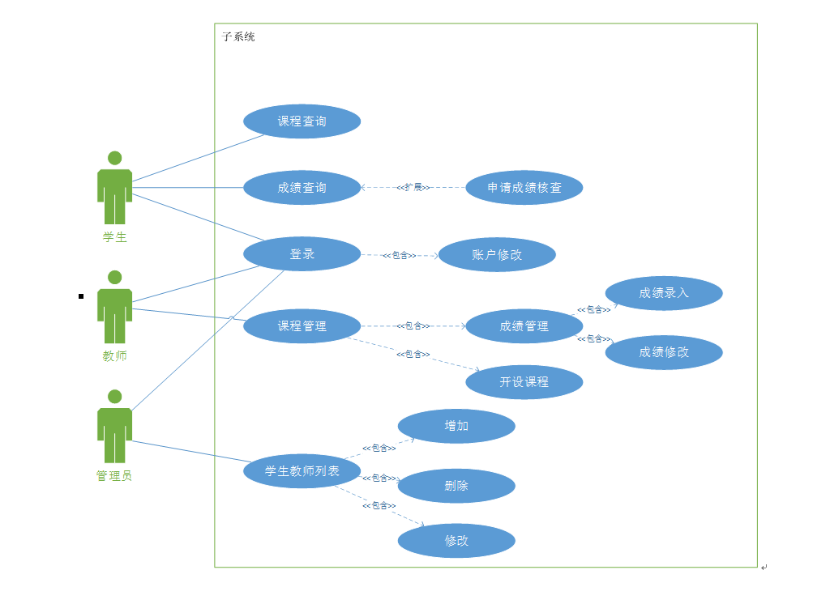

用例图

|  |
| --- |
| 用例图总述：  该教务处小助手软件的受众群体主要为学生、教师、管理员三类，其中学生拥有的功能主要为课程查询，即通过软件获取课程相关信息，包括上课时间，上课教室，任课教师等，成绩查询功能主要为按照学期进行课程成绩的查询，同时还会加入申请成绩核查的功能，登录账号的功能，包括对现有账户信息进行修改的功能；教师拥有的功能主要为登录账号的功能，包括对现有账户信息进行修改的功能，课程管理的功能，分为成绩管理和开设课程两部分，成绩管理包括教师对学生成绩信息的录入和成绩的修改，开设课程主要为教师通过提交课程信息，在系统中生成一门课程；管理员拥有的功能主要为登录账号的功能，包括对管理员账号信息的修改功能，拥有获取学生、教师信息的功能，包括创建学生/教师信息，修改学生/教师信息以及删除学生/教师信息。  参与者：学生，教师，管理员，抽象出“用户”类，实现基本属性和登录等方法的重用，为系统添加其他类型参与者提供灵活性。  用例名称：登录  基本事件流：用户进入系统后，输入用户名和密码，登录系统并获取权限  扩展事件流：新用户可以选择注册，并等待管理员审核，登录后用户也可以对密码进行修改  关系描述：无  前置条件：无  后置条件：无  异常：用户名不存在，则系统显示用户名不存在，或者用户名存在但密码不正确，系统提示密码错误  限制：无 |
| 用例名称：课程查询  基本事件流：用户登录系统并获取学生权限后，学生可以查看课表  扩展事件流：学生可以查看课表，查看上课地点，时间，任课教师等信息  关系描述：无  前置条件：获取学生权限  后置条件：无  异常：用户未获取学生权限，系统提示权限不足  限制：用户登录并获取学生权限 |
| 用例名称：成绩查询  基本事件流：用户登录系统并获取学生权限后，可以根据学期，查看该学期课程的成绩  扩展事件流：无  关系描述：无  前置条件：用户登录并获取学生权限，教师完成成绩录入  后置条件：无  异常：用户未获取学生权限，系统提示权限不足；教师未录入成绩，系统不显示该科目的成绩  限制：用户登录并获取学生权限 |
| 用例名称：申请成绩核查  基本事件流：教师发布成绩后，学生可在系统中提出成绩复查申请，申请提交给教师进行申请审核，审核通过后教师可重新录入成绩  扩展事件流：无  关系描述：无  前置条件：课程成绩已发布，学生登录系统并获取相应权限  后置条件：无  异常：无  限制：学生只有一次提出申请的机会，申请审核后无论结果如何，学生无法再次提出申请，此时成绩为学生最终成绩 |
| 用例名称：开设课程  基本事件流：教师开课，填写好开课时间，学分，开课学院，课程性质与课程简介，上传至系统，等待管理员审核，若管理员审核通过，课程进入选课状态  扩展事件流：教师可进一步查看课程的选课情况，已选人数等  关系描述：课程开设扩展为选课情况查询用例，教师开课后可选择查看选课情况  前置条件：用户登录并获得教师权限  后置条件：无  异常：无  限制：教师课程表同一时间不可以有两门课 |
| 用例名称：成绩录入  基本事件流：课程结束后，教师在系统中录入学生成绩  扩展事件流：无  关系描述：无  前置条件：用户登录并获取教师权限，课程表不为空  后置条件：无  异常：无  限制：无 |
| 用例名称：成绩修改  基本事件流：教师录入成绩后，成绩出现错误，可以对学生成绩进行修改。  扩展事件流：无  关系描述：无  前置条件：教师已经完成成绩录入，学生申请成绩修改，并通过审核。  后置条件：无  异常：无  限制：每名学生每门课程只能提出一次申请，申请审核后无论结果如何，学生不能再次申请，教师只能进行一次修改。 |
| 用例名称：用户信息管理  基本事件流：管理员选中某一用户，可以编辑其学院，学号，班级等各类信息，新用户经审核通过后，管理员也可编辑完善其信息  扩展事件流：无  关系描述：无  前置条件：用户登录并获得管理员权限  后置条件：无  异常：无  限制：无 |

**九、动态模型**

1.登陆：

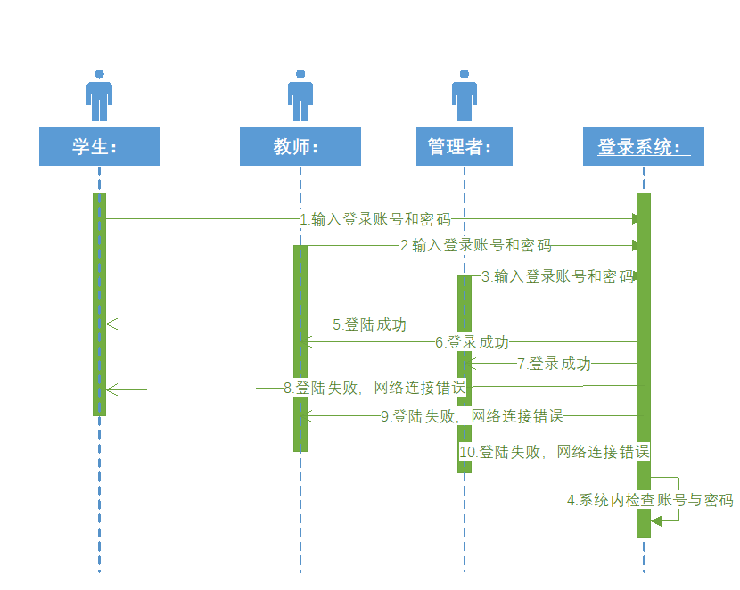

1. **密码修改及用户化信息修改**

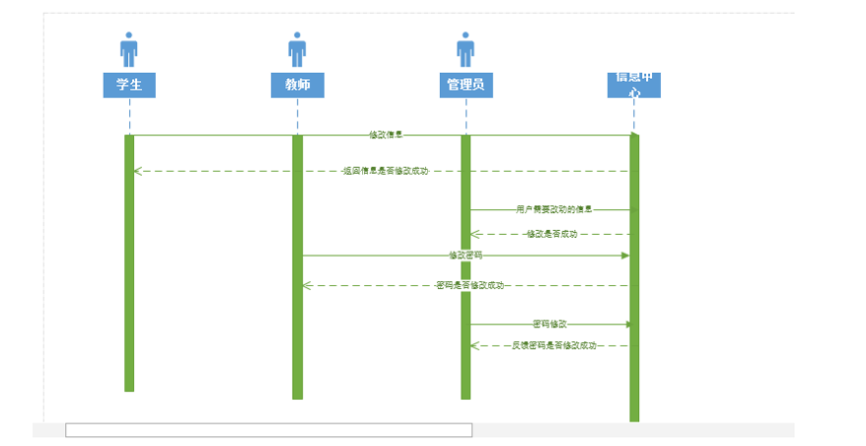

1. **信息查询**

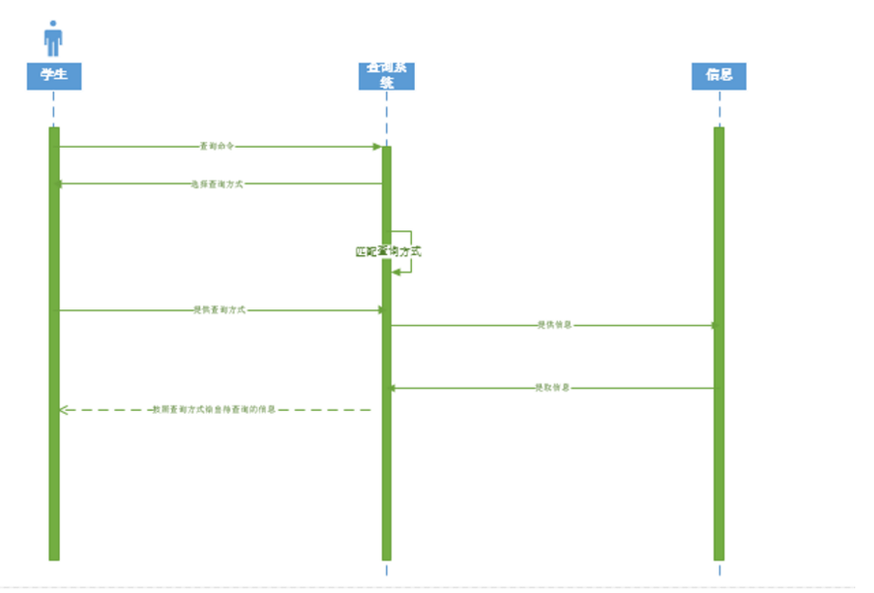

1. **选课**

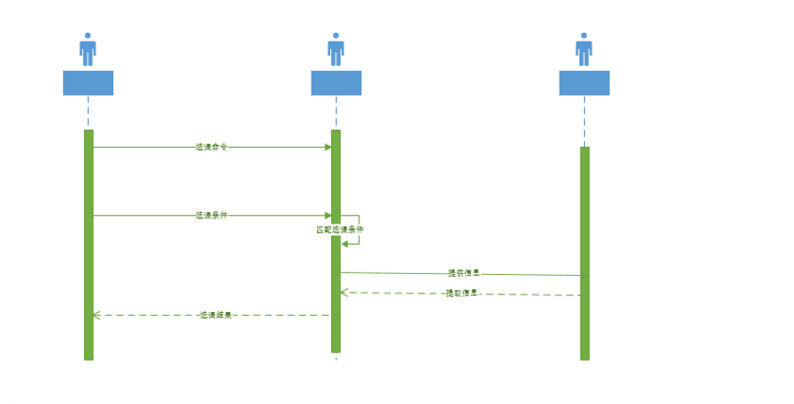

顺序图综述：上图描述了“选课”的顺序图，涉及学生，选课系统，课程3个对象。

参与者对象描述：学生是参与者，选课系统和课程是对象，选课系统负责检查用户的选课方式和反馈给用户课程信息，信息负责提供待查询的信息，包括是否选上，是否与其他课冲突。

消息描述：参与者学生将想要选课的方式输入选课系统，选课系统通过系统内部检查用户的选课方式，做出判断，是选择指定的课程还是可以按照课程类别（必修课，选修课）、开课教师、学院等条件查找课程，或者直接浏览可选课程列表，之后选中某项课程加入课表中，并提供给“课程”，“课程”将查询的信息返回到“选课系统”，然后将选课结果返回给学生。

其他描述：无

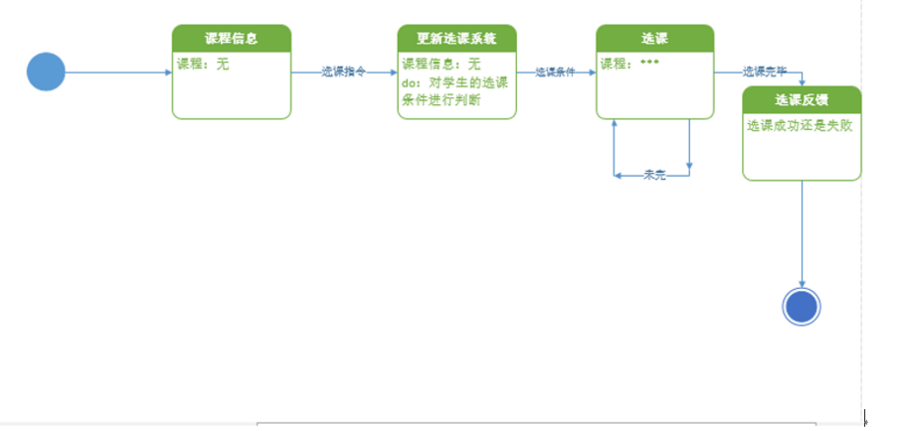

状态图综述：上图描述了“选课”的状态变化。

　　状态描述：状态图中描述了“课程信息”、“更新选课系统“、”选课“、“选课反馈”等四个状态。“课程信息”描述了查询信息初始的初始状态，“更新选课系统”描述了用户选课查询方式后的状态，“选课“描述了根据选课条件给出的课程信息状态，”选课反馈“描述了选课的是否成功的状态。

　　状态转换描述：“选课指令”触发系统由“课程信息”的初始化，转换为“更新选课系统”的过程，“选课条件”触发信息从“更新选课系统”转换为“选课”的过程，选课完毕触发“选课“转换为”选课反馈“的过程。

其他描述：无。

## 10.外部接口需求

### 10.1 用户接口

本系统采用C/S架构，所有界面使用APP风格，用户界面的具体细在功能需求文档中描述。

### 10.2 硬件接口

无特殊需求。

### 10.3 软件接口

无特殊需求。

### 10.4通信接口

无特殊需求。

## 11. 属性

### 11.1 可用性

（1）方便操作，操作流程合理。尽量从用户角度出发，以方便使用本产品。如：新增信息时，敲入回车键光标的自动跳转、输入法的自动转换，信息检索时输入汉语简拼快速检索到结果等。

（2）控制必录入项。本系统能够对必须录入的项目进行控制，使用户能够确保信息录入的完整。同时对必录入项进行有效的统一的提示。

（4）容错能力。系统具有一定的容错和抗干扰能力，在非硬件故障或非通讯故障时，系统能够保证正常运行，并有足够的提示信息帮助用户有效正确地完成任务。

（5）操作完成时有统一规范的提示信息。例如删除操作时，系统可提示警示框“您确认删除记录吗？操作不可恢复！”，用户点击确认后，系统才执行删除操作，删除后可直接返回相关页面。

### 11.2 安全性

（1）权限控制

根据不同用户角色，设置相应权限，用户的重要操作都做相应的日志记录以备查看，没有权限的用户禁止使用系统。教师只可查看自己的报课信息，系负责人只可查看本系教师的报课信息。

（2）重要数据加密

对一些重要的数据按一定的算法进行加密，如用户口令、重要参数等。

（3）数据备份

允许用户进行数据的备份和恢复，以弥补数据的破坏和丢失。

（4）记录日志

本系统应该能够记录系统运行时所发生的所有错误，包括本机错误和网络错误。这些错误记录便于查找错误的原因。日志同时记录用户的关键性操作信息。

### 11..3 可维护性

预计可维护性良好